
الصف : السادس الأساسي
التاريخ :12/04/ 2015مـ
الاسم : .................................

دولـــــــة فلســــــــطيـــن
وزارة التربية والتعليم العالي
مديرية التربية والتعليم / قلقيلية
مدرسة الفندق الثانوية المختلطة
الصف : العاشر الأساسي
التاريخ :05/04/ 2015مـ
الاسم : .................................
الزمن: حصة واحدة فقط

امتحــان يومي لمبــحث التكنولوجيـا

السؤال الأول : ضع/ي إشارة (√) أو (×) أمام العبارات الآتية : ( علامتان ونصف )
- ( ) من أقدم مصادر الأدوية المواد الكيميائية.
- ( ) الضغط الطبيعي للشخص السليم 120/80.
- ( ) أسرع أشكال الأدوية تأثيراً على الإنسان الحقنة.
- ( )اقترح الرازي بناء المشفى في المكان الذي ستفسد فيه قطعة اللحم.
- ( ) لا تعتمد صناعة الدواء على خطوات البحث العلمي.
السؤال الثاني : اكتب/ي ما يناسب الصورة: (علامة ونصف )
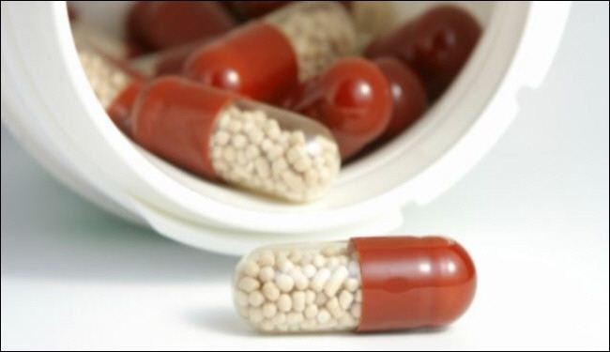
شكل الدواء................
طريقة تناوله................
سبب حفظه بهذا الشكل
...............................

السؤال الثالث : ( 3 علامات )
1.من أهم الأمور التي يجب توفرها على علبة الدواء:............................................................................. 2.من مميزات استخدام الأجهزة الحديثة في صناعة الدواء:......................................................................
3.من الأمثلة على أجهزة التعايش مع مرض السكري:...........................................................................
السؤال الرابع : فسر/ي الجمل التالية: ( 3 علامات )
**هناك لجان لمراقبة الأدوية بعد رصدها وتجريبها.............................................................................
**تجريب الدواء قبل تعميمه.......................................................................................................
**يوجد أشكال مختلفة للأدوية.....................................................................................................
السؤال الخامس:ارسم وأجب عن الأسئلة في الشكل: ( 5 علامات )

سماعة طبيب

ثيرموميتر

سبب استخدام الطبيب للسماعة...................
.........................................................
************بالتوفيق والنجاح************
فكرة عمله..............................................
...........................................................
معلمـة المادة : ليـنا الأقرع مدير المدرسة : محـمد صوان

